

TEHNIŠKI ŠOLSKI CENTER NOVA GORICA

TEHNIŠKA GIMNAZIJA IN ZDRAVSTVENA ŠOLA

SEMINARSKA NALOGA

ITALIJA

NOVA GORICA, januar 2010

POVZETEK:

Italija je država v Južni Evropi, na Apeninskem polotoku. Je pretežno gorata dežela, izjema je Padska nižina, v Italiji je najvišji vrh Evrope. Prebivalstvo je zelo enotno, poleg tega imajo 3 milijone narodnih manjšin. Večina prebivalcev živi na severu države, ki je v vseh pogledih boljši in razvitejši od revnega juga. Italija je edina država, ki je skozi zgodovino obdržala svoje matično ozemlje. Največje ozemlje je zasedala pod rimskim cesarstvom, ko je bilo njena celotna Evropa, in obalni deli severne Afrike. Gospodarsko gledano, je Italija šesta najmočnejša država na svetu, predvsem po zaslugi številnih majhnih in srednje velikih podjetij, ki uspevajo in zaradi velikega izvoza v tujino. Cestne povezave so ene najmodernejših na svetu, imajo pa tudi bogato letalsko povezavo. Zaradi svojih lepot pa je Italija tretja na svetu po letnem obisku turistov.

**KLJUČNE BESEDE:**

Italija, Južna Evropa, Apenini, Alpe, Padska nižina, Mont Blanc, Sardinija, Sicilija, Etna, 60 milijonov prebivalcev, sever razvitejši, enotno, matično ozemlje, rimsko cesarstvo, Mussolini, gospodarstvo, podjetja, izvoz, ceste, znamenitosti, turizem

1.) UVOD 1

2.) NARAVNE RAZMERE 1

2.1) Lega 1

2.2) Površje 1

2.3) Podnebje in rastje 2

3.) PREBIVALSTVO IN POSELITEV 3

3.1)Prebivalstvo 3

3.2) Poselitev 3

4.) DRŽAVNA UREDITEV 3

5.) ZGODOVINA 4

5.1) Starejša zgodovina 4

5.2) Rimski imperij 4

5.3) Srednji in novi vek 5

5.4) Novejša zgodovina 5

6.) GOSPODARSTVO 6

7.) ZAKLJUČEK 7

8.) LITERATURA 7

# 1.) UVOD

Italija je tista država, ki jo boste na zemljevidu ne boste težko našli, saj ima prav posebno obliko - obliko škornja. Posebna pa ni samo geografska oblika te prečudovite dežele. V seminarski nalogi vam bom državo bolj približal. Upam da boste izvedeli kaj novega.

# 

# 2.) NARAVNE RAZMERE

## 

## 2.1) Lega

Italija je obmorska država v Južni Evropi. Leži na Apeninskem polotoku. Na severu jo omejujejo Alpe, na vzhodu Jadransko morje, na jugu in zahodu pa na Sredozemsko morje. Na severu meji na Švico in Avstrijo, na severovzhodu na Slovenijo, na severozahodu pa na Francijo. Sestavljata jo tudi dva velika otoka in sicer Sardinija in Sicilija. Glavno mesto Italije je Rim, ali po italijansko, Roma. V Italiji so tudi dve žepni državici San Marino in Vatikan.

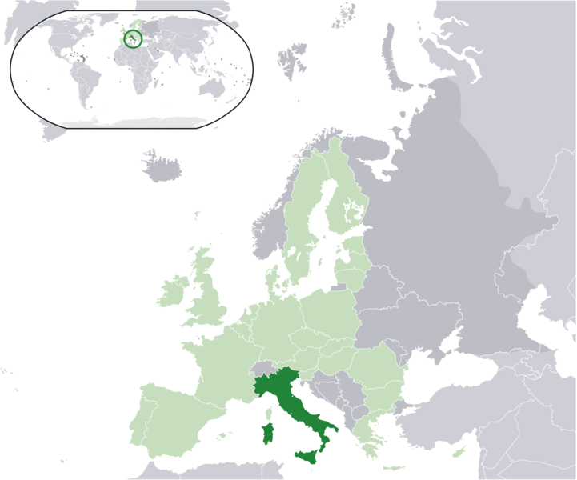

Slika 1: Zemljevid Italija (vir:[URL: http://sl.wikipedia.org/wiki/Italija]25.1.2010)

## 

## 2.2) Površje

Površina Italije je 301 323 km2. Je pretežno gorata dežela, izjema je le Padska nižina na severu države. Najvišji vrh, ki je tudi najvišji vrh Evrope je Mont Blanc z višino 4808m in leži na meji med Italijo in Francijo, v Alpah. Gorstvo Apenini se razteza čez celoten apeninski polotok, je mladonagubano gorstvo z najvišjim vrhom Corno Grande, visokim 2912m. Na severu, države je Padska nižina. Tu so največja mesta v Italiji (Milano, Torino, Verona, …), saj so razmere najbolj ugodne. V Italiji sta tudi dva ognjenika in sicer Vezuv in Etna. Vezuv je v bližini mesta Neapelj, Etna pa na Siciliji.

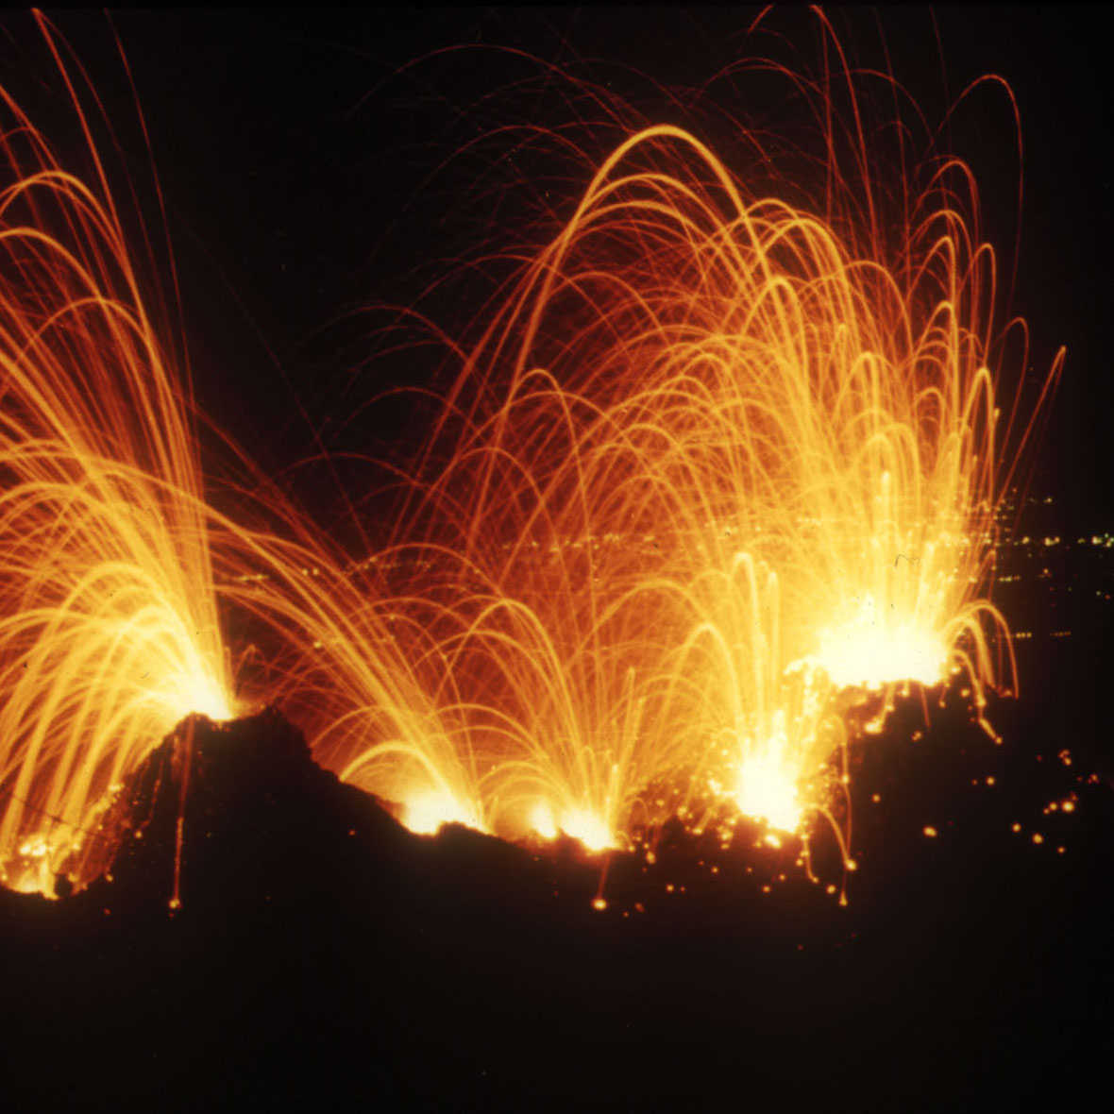

Slika 2: Nočni izbruh Etne(vir: [URL: http://sl.wikipedia.org/wiki/Etna]25.1.2010)

## 

## 2.3) Podnebje in rastje

V Alpah je podnebje gorsko, v Padski nižini submediteransko, drugod po državi pa sredozemsko. Alpe dobijo na leto okoli 2000 mm , Padska nižina 800-1000mm, južni deli Apeninskega polotoka in Sicilija pa 500-700mm padavin. Ker v Alpah letno pade veliko padavin, jo seveda tudi veliko odteka, in zato ima Italija kar nekaj velikih rek, najdaljša pa je Pad z dolžino 652 km in se izliva v Jadransko morje. Ob vznožju Alp so tudi velika jezera (Gardsko-370 km2). Najbolj rodovitna tla so v Padski nižini in na vulkanskih kamninah. V gričevjih in hribovjih je možna erozija, zato so pogosti zemeljski plazovi. V Alpah in Apeninih so tudi mešani gozdovi, ki zavzemajo 23% kopna Italije.

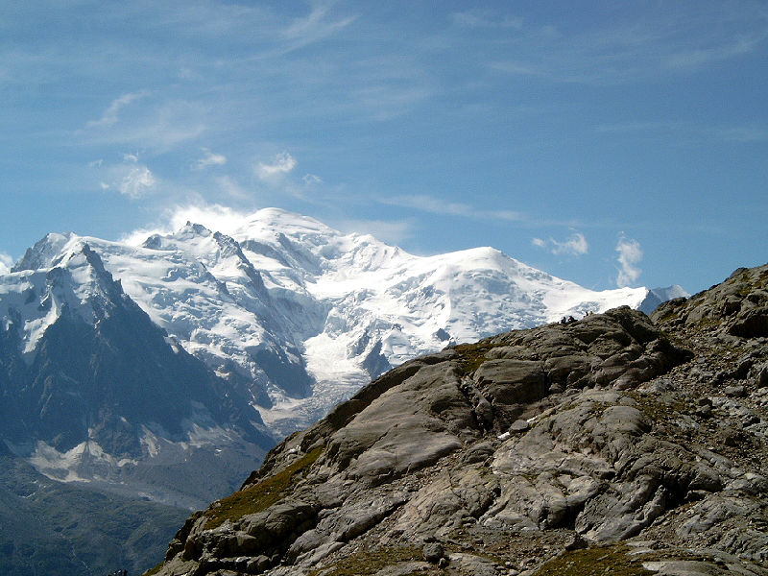

Slika 3 : Mont Blanc (vir:[URL: http://sl.wikipedia.org/wiki/Mont_Blanc]25.1.2010)

# 3.) PREBIVALSTVO IN POSELITEV

## 

## 3.1)Prebivalstvo

V Italiji živi približno 60 milijonov prebivalcev. Številka je močno narasla med leti 1861 in 1961, ko se je prebivalstvo zaradi velike rodnosti skoraj podvojilo. Prebivalstvo je zelo enotno, saj je Italijanov kar 94%, vendar pa v robnih pokrajinah živijo številne manjšine (okoli 3 milijone). 84% prebivalcev je versko opredeljenih, od tega je 82% katoličanov. S priseljevanje je v zadnjih letih naraslo število muslimanov.

## 3.2) Poselitev

Najpogosteje naseljena območja so Padska nižina, Toskana, okolica Rima in Neaplja, najredkeje poseljeni so gorski svet Alp in Apeninov ter notranjost Sicilije in Sardinije. Italija je tradicionalno dežela izseljevanja in je v zgodovini z izseljevanjem izgubila velik del naravnega prirastka. Veliko ljudi (okoli 20 mil. Izseljencev) se je pred drugo svetovno vojno izselilo večinoma v Ameriko in Argentino. V 80. in 90. letih so zaradi pomanjkanja delovne sile prišli priseljenci iz severne in zahodne Afrike in Albanije. Večja mesta so: Rim(2,65 mil.), Milano(1,31 mil.), Neapelj(1,05 mil.), Torino(0,95 mil.), …

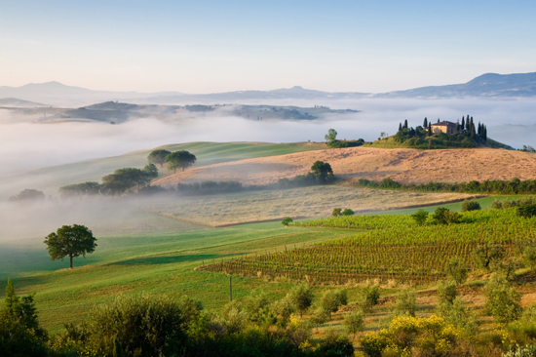

Slika 4: Toskana (vir:[URL: http://www.potopisnik.si/fotke/toskana_pokrajina.jpg]25.1.2010)

# 

# 4.) DRŽAVNA UREDITEV

Po ustavi iz leta 1948 je Italija parlamentarna republika. Aktivno volilno pravico imajo vsi državljani stari nad 18 let, pasivno pravico pa državljani na 25 let. Parlament se deli na dva dela. Predsednika države izvoli za sedem let volilni kolegij, sestavljen iz obeh domov parlamenta. Senatorje izvolijo volivci stari od 25 let za dobo petih let. Italija je razdeljena na 20 regij, te pa se delijo na 102 pokrajin.

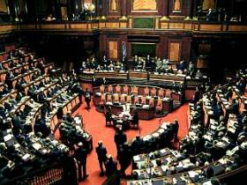

Slika 5:Italijanski parlament (vir:[URL:http://img.rtvslo.si/upload/Svet/parlament_show.jpg)25.1.2010)

# 

# 5.) ZGODOVINA

## 

## 5.1) Starejša zgodovina

Okli leta 1000 pr. n. št. so Apeninski polotok naselili indoevropski Italiki. Po 900 pr. n. št. so jim sledili Etruščani, ki so se v srednji Italiji povezali v zvezo dvanajstih mest. V južni Italiji in na Siciliji so po 750 pr. n. št. nastale grške kolonije, v zahodnem delu Sicilije so se naselili Feničani

## 5.2) Rimski imperij

Okoli 750 pr. n. št. je bilo ustanovljeno mesto Rim, kjer so v 5. st. pr. n. št. odpravili kraljevino in ustanovili rimsko republiko. Od leta 387 pr. n. št. do 272 pr. n. št. si je rimska država po zmagah v različnih vojnah zagotovila oblast na apeninskem polotoku. V naslednjih stotih letih so si prisvojili še ozemlje Kartagine, Sardinijo, Korziko in Sicilijo in Makedonijo z celotno Grčijo vred. V prvem stoletju pr. n. št. je Julij Cezar ozemlje rimskega cesarstva razširil še na vzhod, osvojil je Galijo. Vse do 3. stoletja je bil Rim svetovna velesila. Po 3. stol so jih začela ogrožati razna barbarska in perzijska ljudstva. Konstantin I je glavno mesto prenesel v Konstantinopel (Carigrad). Po smrti cesarja Teodozija (395) je cesarstvo razpadlo na v. in z. del. Zahodnorimsko cesarstvo je pod pritiskom germanskih ljudstev klonilo 476, ko so ubili zadnjega rimskega cesarja Romulusa Augustulusa.

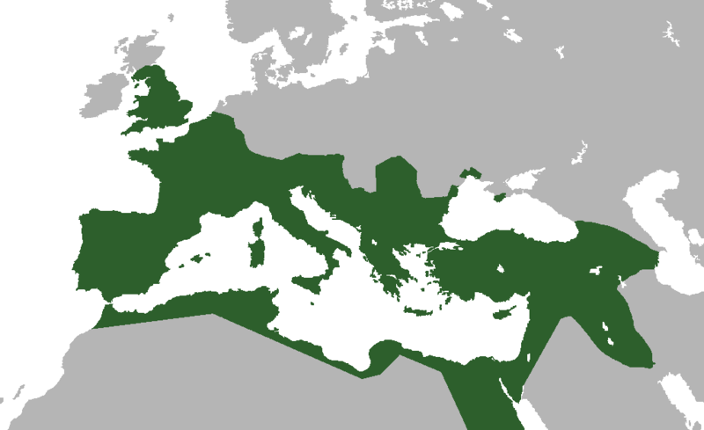

Slika 6: Obseg rimskega cesarstva(vir:[URL: http://sl.wikipedia.org/wiki/Rimski_imperij]25.1.2010)

## 

## 5.3) Srednji in novi vek

V srednjem veku je bila Italija razdeljena na mestne in fevdalske državice, od vodstvom Svetega rimskega cesarstva. Iz severa je vdiralo tudi nemško cesarstvo. Hiter gospodarski razvoj po križarskih vojnah je spodbudil silovit razmah kulturne ustvarjalnosti (renesansa). Od 16. stol naprej so se v Italiji za oblast borili Hasburžani, Francozi in Španci. Po nekaj vojnah je ozemlje pripadlo cerkveni državi. Med leti 1796 in 1797 je Napoleon Bonaparte osvojil večji del Italije in jo deloma priključil k Franciji, deloma pa ustanovil satelitske države, zunaj njegovega obsega sta ostali le Sardinija in Sicilija. Na dunajskem kongresu (1815) so Italijo ponovno razdelili med Avstrijo, Španijo, Cerkveno državo in Kraljevino Sardinijo. Zahteve po osvoboditvi in združitvi Italije pa so hitro postajale vse glasnejše, a so bili upori proti tuji oblasti neuspešni. Končno jo je združilo šele Piemontsko gibaje, ki je osvobodilo Toskano, Lombardijo in Sicilijo, Cerkvene države pa ne, saj jo je podpirala in branila Francija. Ko je Italijanski parlament 17.3.1861 izvolil piemontskega kralja, je ta v desetih letih ponovno združil celotno Italijo.

## 5.4) Novejša zgodovina

V prvi svetovni vojni se je Italija borila na strani antante, predvsem zaradi tajnega londonskega sporazuma po katerem bi jim v primeru zmage pripadala ozemlja na vzhodni obali Jadranskega morja. 23.5.1915 je napovedala vojno Avstro-ogrski. Čeprav so vojno z Avstro-Ogrsko izgubili, jim je po pogodbi pripadlo ozemlje Trsta, Gorice, Istre, Južno Tirolsko, Reko, in ozemlje zahodne Slovenije. V času hude povojne gospodarske krize in socialnih nemirov, so 28.10.1922 fašisti v Italiji izvedli državni udar in kralj je Benitu Mussoliniju podelil mandat za sestavo vlade. Mussolini je hudo zatiral levičarsko gibanje in uvedel fašistično diktaturo. Z A. Hitlerjem sta leta 1936 podpisala sporazum o sodelovanju. V drugi svetovni vojni je tako Italija stala na strani Nemčije. Okupirala je Jugoslavijo, večji del Dalmacije in črno Goro. Po izkrcanju zaveznikov na Sicilijo so 25.7.1943 Mussolinija odstavili iz položaja predsednika vlade. Njegov naslednik maršal Pietro Badoglio je 3.9.1943 podpisal kapitulacijo. Nato je Italijo zasedla nemška vojska ki je šele po hudih bojih podpisala delno kapitulacijo. Po koncu 2. svetovne vojne so v Italiji na referendumu volivci izbrali republiko, ta pa se je razglasila 18.6.1946. S podpisom mirovnega sporazuma v Parizu leta 1947 se je Italija morala odreči vsem kolonijam in okupiranim ozemljem. Italijanski pa je ostal Trst in Gorica. Nagel gospodarski povojni razvoj je v 60. letih še povečal razlike med bogatejšim severom in revnim jugom. Danes je Italija član Nata, Evropske unije, podpisala je schengenski sporazum in ima valuto evro.

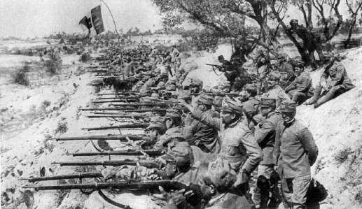

Slika 7: italijanska vojska na soški fronti (vir:[URL:http://sl.wikipedia.org/wiki/Soška_fronta]25.1.2010)

# 

# 6.) GOSPODARSTVO

Italija je gospodarsko šesta najmočnejša država na svetu. Za italijansko gospodarstvo sta zelo pomembni železarska in kovinsko predelovalna industrija, za njima pa elektrotehnična, kemična in avtomobilska. Fiat je poleg Volkswagna najpomembnejša tovarna avtomobilov v Evropi. Prav tako Ferrari, Lamborghini in Maserati ki izdelujejo razkošne in športne avtomobile ki imajo občudovalce po vsem svetu. Tudi tekstilna, obutvena in oblačilna veja so precej zanimive za izvoz Hiter gospodarski razvoj je bil v preteklosti omejen predvsem na severne in srednje dele države, južni del pa je kljub državnemu posredovanju močno zaostal. Velike razlike med nerazvitim jugom in gospodarsko razvitim severom predstavlja ključne težave italijanske države. V 70. letih prejšnjega stoletja so sicer spodbujali srednje velika in majhna podjetja, a so ta uspela le na obmorskih delih, notranjost je postajala vedno bolj prazna in revna. V Italiji je 9.8 milijonov ha njiv (29,69 površine). Glavna kmetijska področja so v Padski nižini. Gozdovi zasedajo 23% površine, od tega je največ gozdnih površin v Alpah in severnih Apeninih. Rudnih bogastev in fosilnih goriv v Italiji ni veliko. Plin sicer črpajo v Padski nižini, vendar ga zaradi izčrpanosti tega nahajališča uvažajo iz Alžirije. Najdonosnejša gospodarska panoga Italije je prav gotovo turizem, saj je tretja najpomembnejša turistična država na svetu in letno privabi kar 55,7 milijonov turistov. Največ turistov privabijo zgodovinske in kulturne znamenitosti starih mest (Milano, Benetke, Firence, Rim, Neapelj), največ v poletni sezoni, ko prevladuje kopalni turizem v obmorskih letoviščih. Zimski turizem je predvsem v Alpah, kjer so velika zimsko-športna središča. Prometna povezanost v Italiji je tudi zelo dobra saj ima kar 6375 km avtocest, 19 595 km železniških prog, 614 trgovskih ladij in 34 letališč.

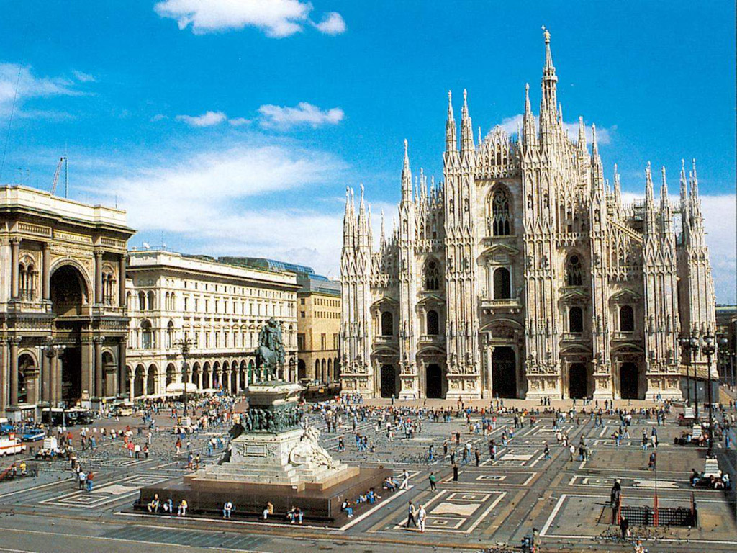

Slika 8: Trg v Milanu (vir:[URL: http://api.ning.com/files/piazzaduomo.jpg]25.1.2010)

# 7.) ZAKLJUČEK

Torej, na Apeninskem polotoku je življenje pestro in zanimivo in bo tako verjetno tudi ostalo. Ob pisanju te seminarske naloge sem ugotovil, da Italija le ni staromodna, suhoparna država, pač pa država vredna obiska in jo bom v prihodnosti tudi obiskal, da se prepričam ali je res taka, kakršno jo opisujejo.

# 

# 8.) LITERATURA

1. Karel Natek, Marjeta Natek: Države sveta 2000, Ljubljana, Mladinska knjiga, 2000
2. Marjan Krušič: Južna in Jugozahodna Evropa, Ljubljana, Mladinska knjiga, 1999
3. Italija. [URL: http://sl.wikipedia.org/wiki/Italija] 25.1.2010